
ASSOCIATION CULTURELLE ET SPORTIVE BERNARD DENESLE

Le Mesnil-Esnard, le 12 février 2026

Réf : AGE février 2026

Convoquée par lettre du Président par intérim en date du 26 janvier 2026, l’Assemblée Générale Extraordinaire annuelle de l’Association Culturelle et Sportive Bernard Denesle, s'est tenue ce jour, lundi 9 janvier à 20h23, à l’espace Léonard de Vinci au Mesnil-Esnard, en vue de délibérer sur l’ordre du jour suivant :
1.Adoption des nouveaux statuts et règlement intérieur
Début de l’Assemblée Générale Extraordinaire à 20h23, espace Léonard de Vinci au Mesnil-Esnard

Rappel par Patrick Lepilleur le but des AGE.

Les Assemblées Générales Extraordinaires sont réalisées pour délibérer sur des sujets spécifiques pour des modifications importantes.
Notre A G E a pour but d’approuver les nouveaux statuts ainsi que le nouveau règlement intérieur.
Ces documents ont été publiés et j’espère qu’ils ont été lus attentivement.
Ces statuts et ce règlement intérieur avant d’être votés en conseil d’administration ont été rédigés lors de 3 réunions de bureau.
Changement majeur des statuts :
- Modification de la date de clôture qui passe du 30 septembre au 31 aout car celle-ci correspond à la périodicité de l’activité de l’association avec un début au 1er septembre et donc une clôture au 31 aout.
Vote à main levée à l’unanimité des présents et représentés (55 voix)

REGLEMENT INTERIEUR

Les principales modifications portent sur des pratiques et usages obsolètes et remis au gout du jour exemple RGPD, conseil de maison et des améliorations sur le quotidien.

Pour le règlement intérieur, il a été mis en ligne et donc vous avez pu en prendre connaissance.

Vote à main levée à l’unanimité des présents et représentés (55 voix)

L’ordre du jour étant épuisé la séance est levée (21h40)
Statuts et règlement intérieur en annexe.

Président par intérim : Patrick Lepilleur, Secrétaire de séance Michèle Latour
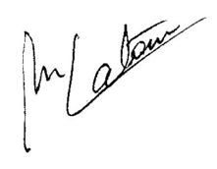
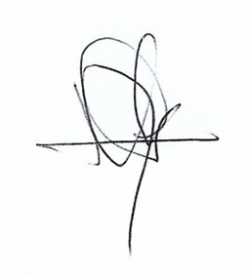Compte-rendu relu par les membres du CA

